Nouveau site du Suivi PPE

Adresse : https://newsuivippe.montpellier.epsi.fr

Ajouter un stage
Menu « Mes activités | Mes stages »
Vous devez remplir tous les champs puis valider :
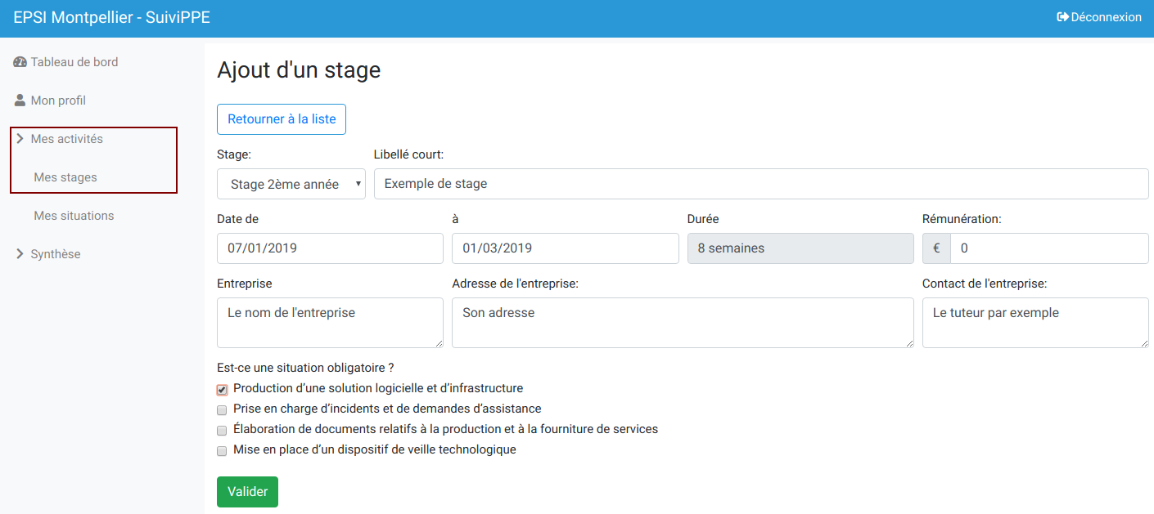

Ajouter les activités
Pour cela vous devez :
Ajouter un intitulé (ex : Base de données) :
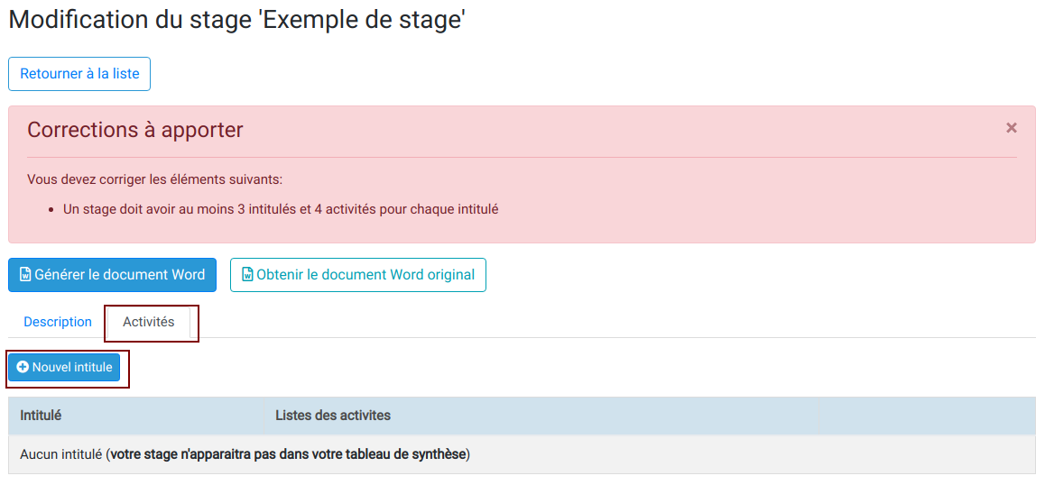

Puis ajouter des activités :
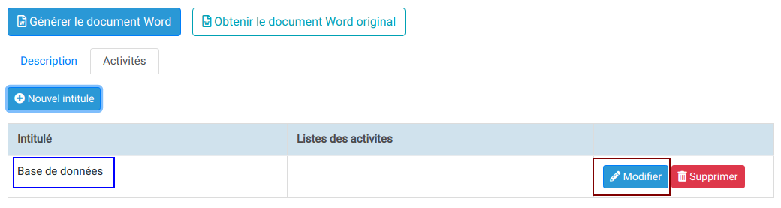

Puis sélectionner les activités :
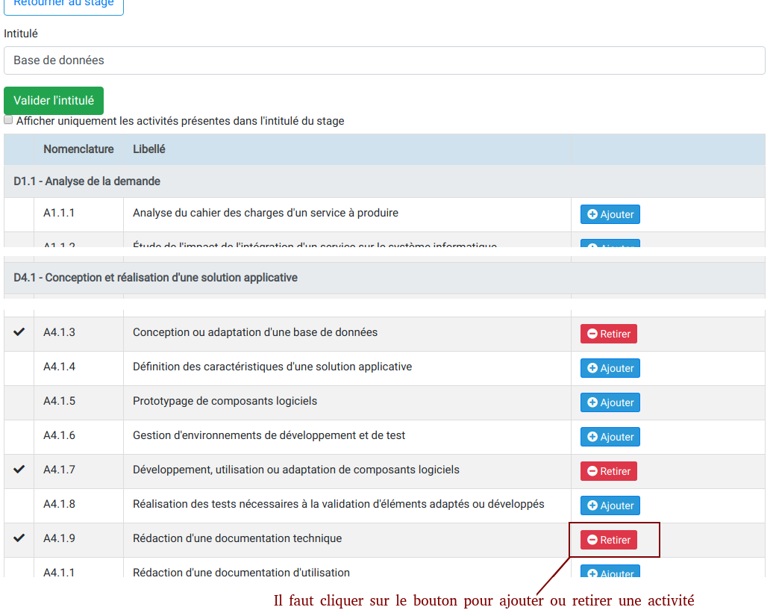
Vous pouvez revenir à la liste, vous devriez vous ceci :
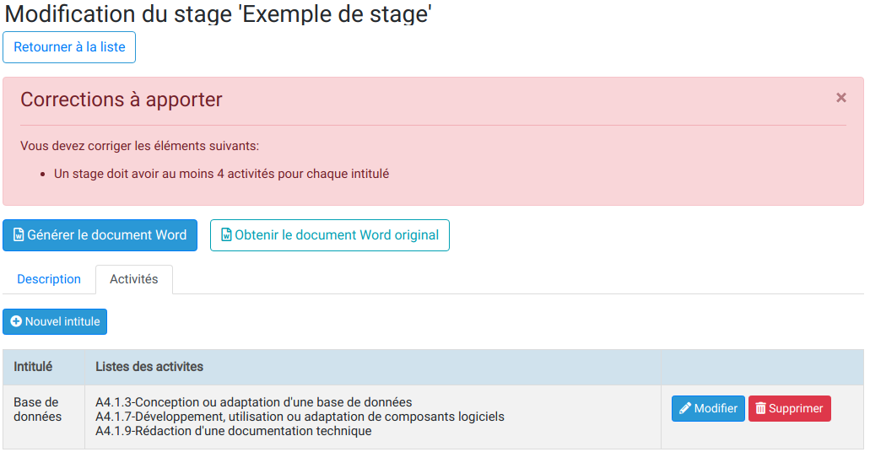

Génération du document « Attestation de stage »
Vous pouvez alors Générer le document Word nécessaire pour le BTS

